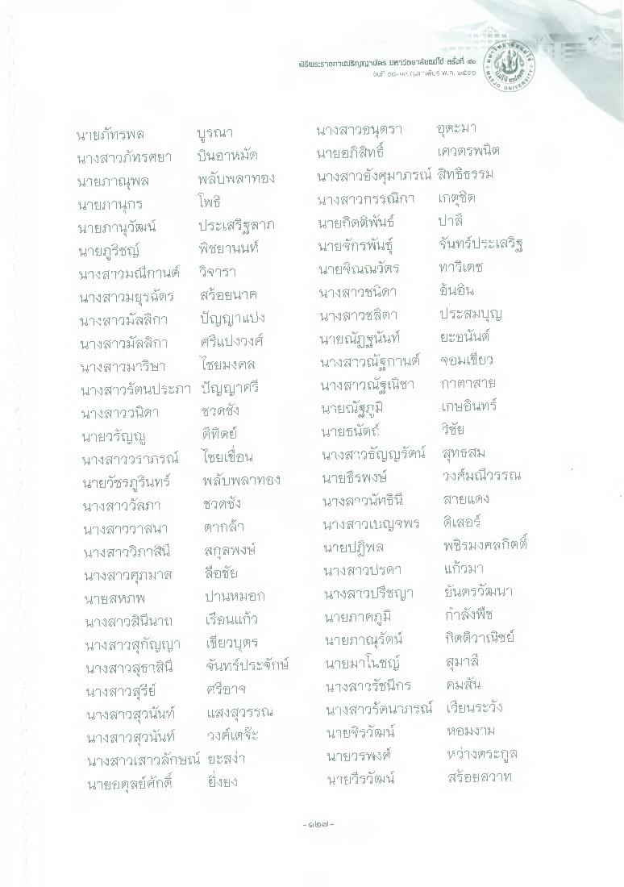
พิธีพระETTLEUSTามัas us onยาล้ยยปไม้ Bai #c
เur" 16 14 11" 125 #A. . ส.๔๕
ปาลี
โชัย
นายภัทรพล บูรณา นางสาวภัทรศยา ป็นอาหมัก นายภาณุพล พลับพลาทอง นายชานุกร
โพธิ์ นายภานุวัฒน์ ประเสริฐลาภ นายภูร์ซ
พิชยานนท์ นางสาวมณีกานต์ วิจารา นางสาวมยุรฉัตร สร้อยนาค นางสาวมัสสิกา ปัญญาแบ่ง นางสาวมัลลิกา ศรีแปงวงศ์ นางสาวมาริษา ไชยมงคล นางสาวรัตนประภา ปัญญาศรี นางสาววนิดา ชุดชัง นายวรัญณ ที่ทิตย์ นางสาววราภรณ์ ไชยเพื่อน นายวัชรภูรินทร์ พลับพลาทอง นางสาววัลภา ชาตซึ่ง นางสาววาสนา ตากล้า นางสาววิภาสินี สกุลพงษ์ นางสาวศุรามาส ยชัย นายสหภาพ ปานหมอก นางสาวสินีนาถ เรือนแก้ว นางสาวสุกัญญา เขียวบุตร นางสาวสุธาสินี จันทร์ประจักษ์ นางสาวสุรีย์ ศรีอาจ นางสาวสุวนันท์ แสงสุวรรณ นางสาวสุวนันท์ วงค์เตจะ นางสาวเสาวลักษณ์ ยะสง่า นายอดุลย์ศักดิ์ ยิ่งยง
นางสาวอนุตรา st๕มา นายอภิสิทธิ์ เศวตรพนิต นางสาวอังศุมาภรณ์ สิทธิธรรม นางสาวกรรณิกา เกตซิต นายกิตติพันธ์ นายจักรพันธุ์ จันทร์ประเสริฐ นายจิในนวัตร ทาวเดช นางสาวชนิตา อันขึ้น นางสาวชลิตา ประสมบุญ นายณัฏฐนันท์ ยะอนันต์ นางสาวณัฐกานต์ จอมเขียว นางสาวณัฐนิชา กาตาสาย นายณัฐภูมิ
เกษอินทร์ นายธนัตถ์ นางสาวธัญญรัตน์ สุทธสม นายธีรพงษ์
วงศ์มณีวรรณ นางสาวนัทธิน สายแดง นางสาวเบญจพร ที่เฮอร์ นายปฏิพล
พซิรมงคลกิตติ์ นางสาวปรดา แก้วมา นางสาวปรีชญา ยันตรวัฒนา นายภาคภูมิ เกาตั้งพืช นายภาณุรัตน์ กิตติวาเนิชย์ นายมาโนชญ์
สุมาลี นางสาวรัชนีกร คมสัน นางสาวรัตนารารณ์ เวียนระวัง นายจิรวัฒน์ หยิงงาม นายวรพงศ์ หว่างตระกูล นายวีรวัฒน์ สร้อยสวาท
- King -

